关于印发基层人民法院管辖第一审知识产权民事、行政案件标准的通知
法〔2022〕109号

各省、自治区、直辖市高级人民法院，解放军军事法院，新疆维吾尔自治区高级人民法院生产建设兵团分院：
根据《最高人民法院关于第一审知识产权民事、行政案件管辖的若干规定》，最高人民法院确定了具有知识产权民事、行政案件管辖权的基层人民法院及其管辖区域、管辖第一审知识产权民事案件诉讼标的额的标准。现予以印发，自2022年5月1日起施行。本通知施行前已经受理的案件，仍按照原标准执行。

最高人民法院
2022年4月20日

基层人民法院管辖第一审知识产权民事、行政案件标准

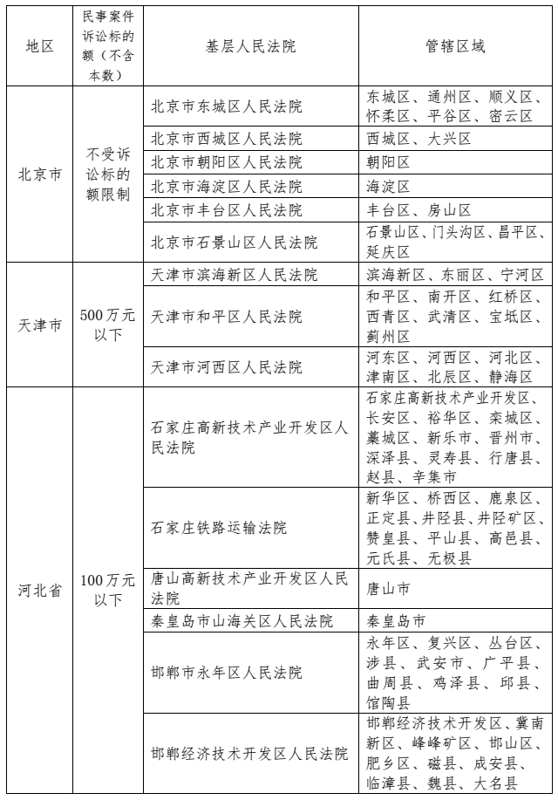
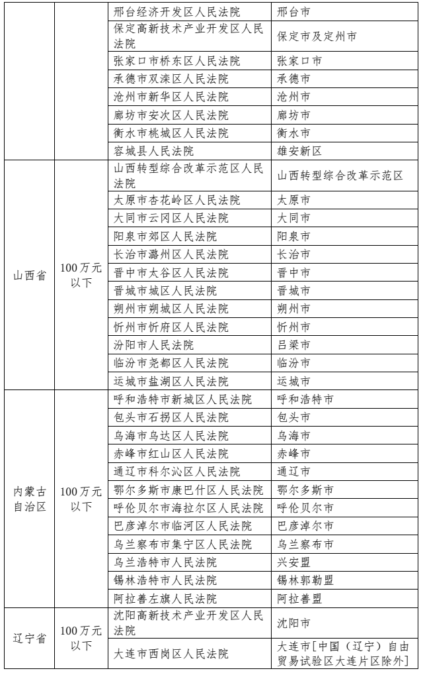
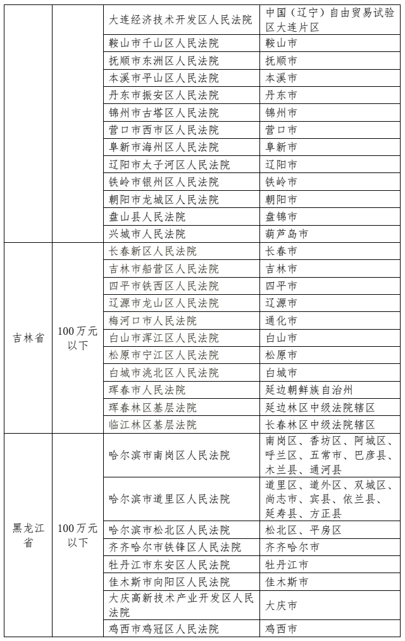
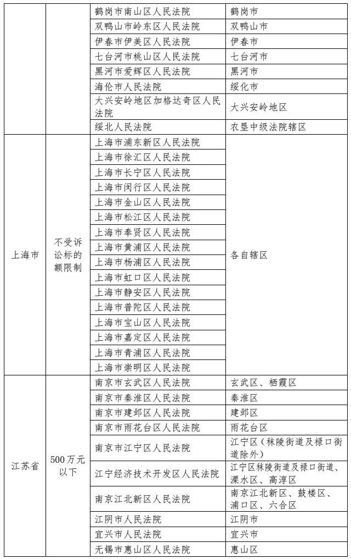
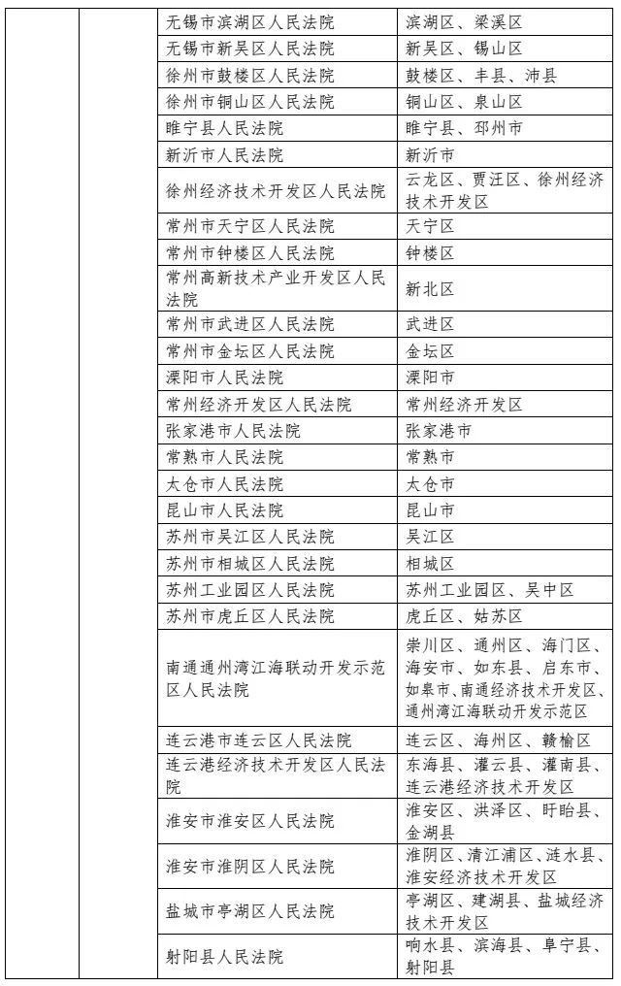
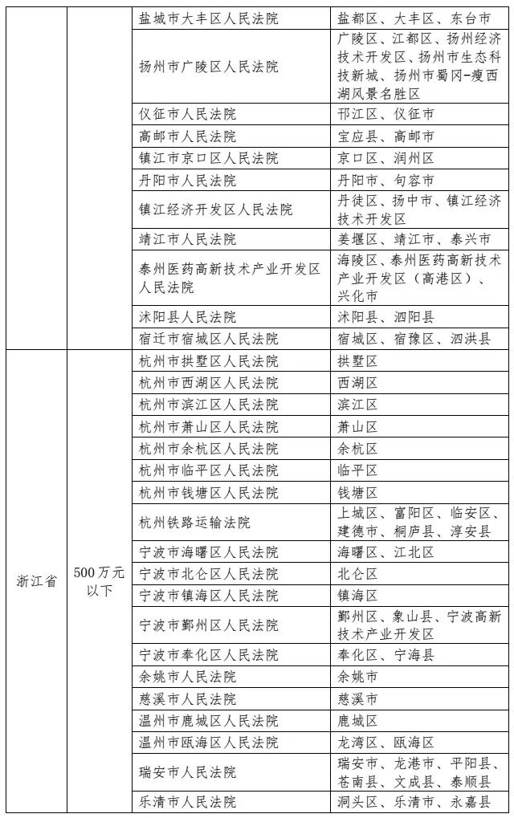
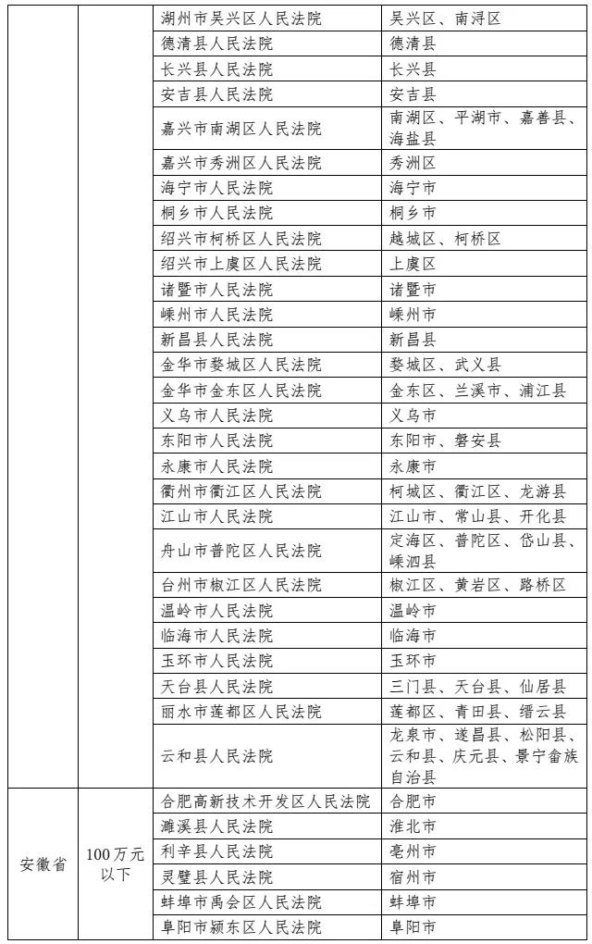
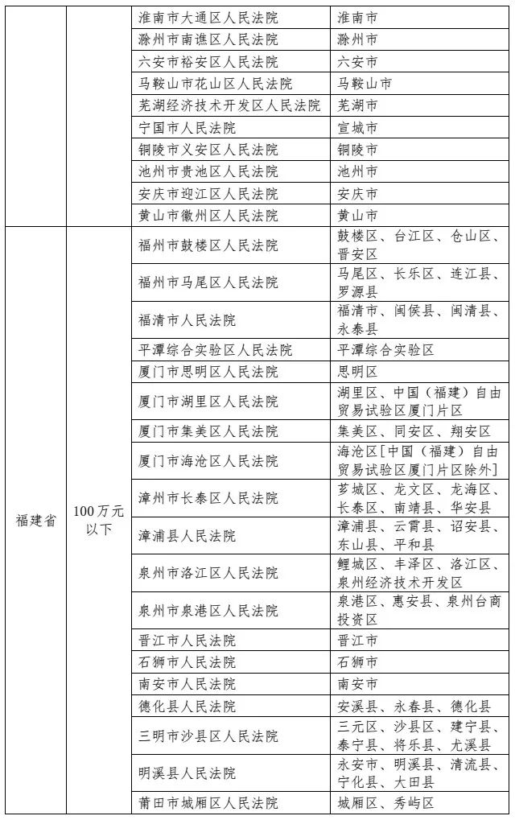
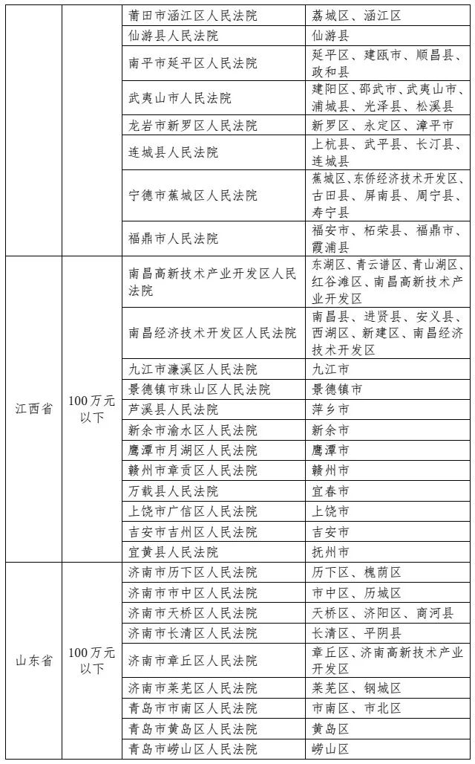
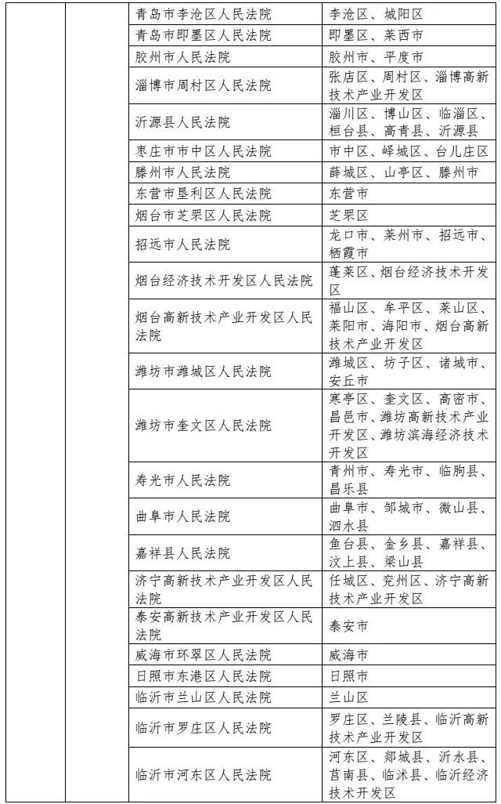
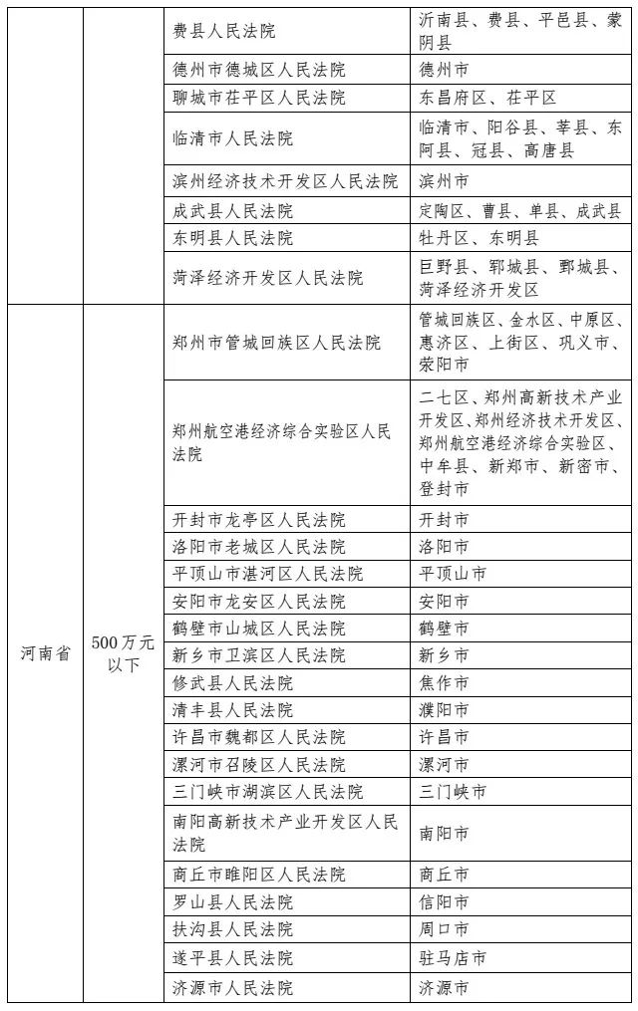
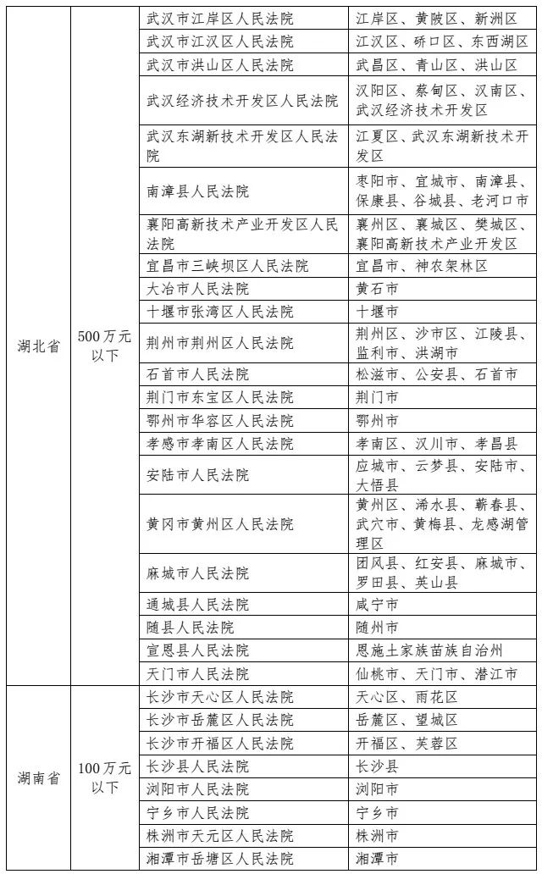
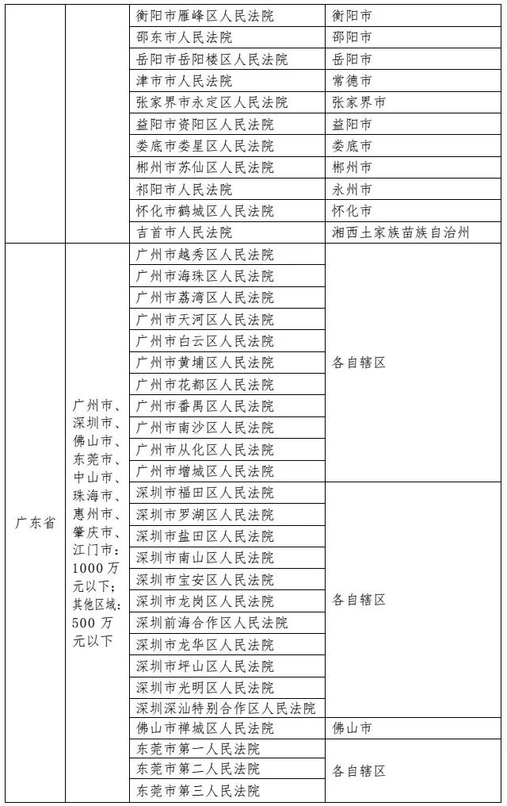
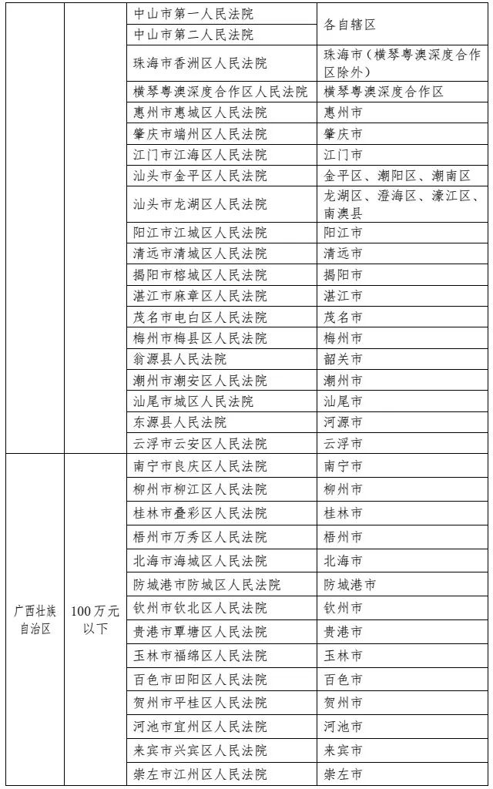
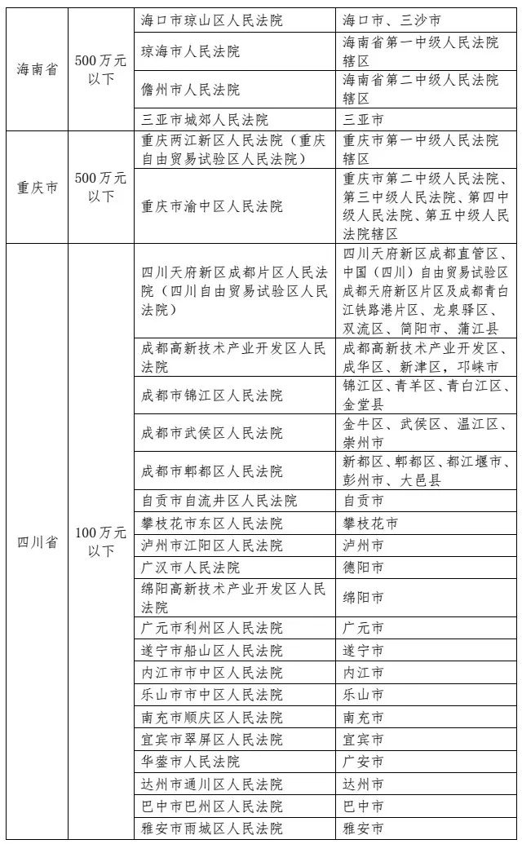
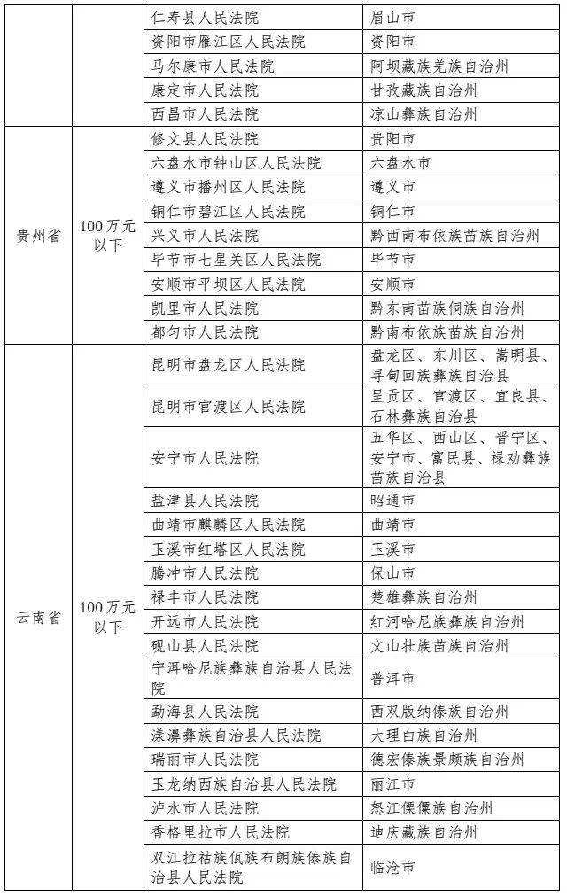
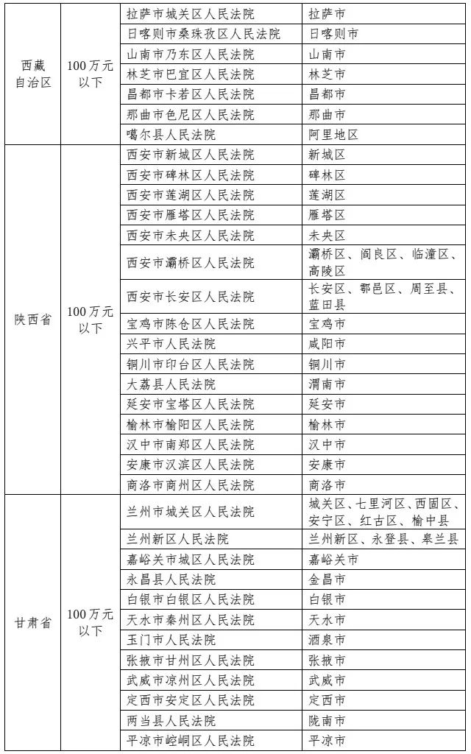
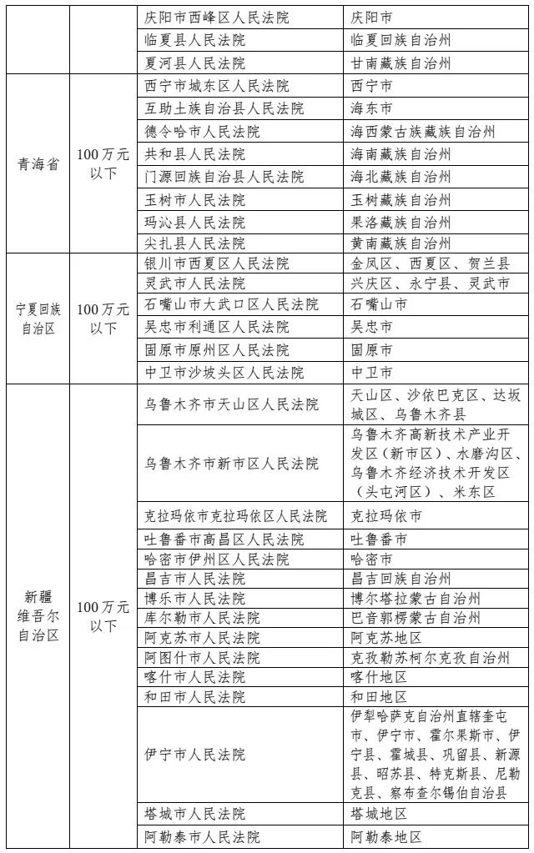
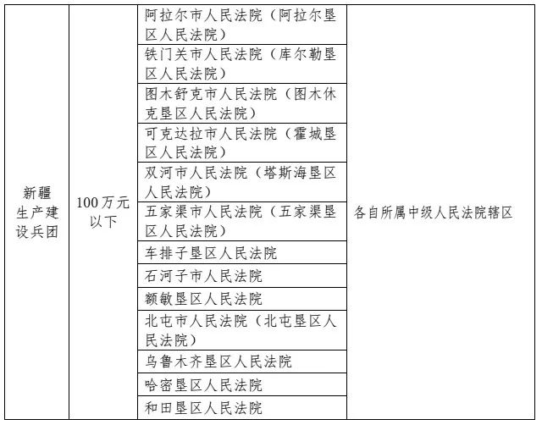

信息来源：https://www.court.gov.cn/fabu-xiangqing-355831.html

